AZONOSÍTÁS

A földszinti aulában található tárgyakat kell azonosítanod!
Kihez tartozik?
Töltsd ki a táblázatot és küldd el a címünkre még ma!

BALONKABÁT
PIPA
FOTEL
FOGPISZKÁLÓ
BAJUSZFÉSŰ
RÁGÓGUMI
ÍRÓGÉP
KÖTŐKOSÁR
BARETT
CSOKORNYAKKENDŐ
HEGEDŰ
PÁRIZSIS ZSÖMLE

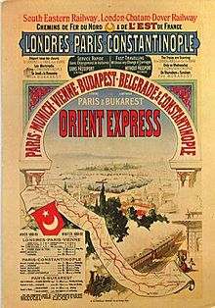

A RÉSZTVEVŐK KÖZÖTT NYEREMÉNYEKET SORSOLUNK KI MINDEN JÁTÉK VÉGÉN!

